EMOCIONA- T EN NUESTRO COLEGIO - Educación Infantil

TÍTULO DE LA ACTIVIDAD: Trabajamos la Sinceridad

TEMPORALIZACIÓN: 2º Trimestre - Febrero 2018

JUSTIFICACIÓN:

Es necesario empezar a familiarizar a los niños/as de E. Infantil de 5 años con valores personales, como pueden ser, la autoestima, la sinceridad, la justicia…, para que comiencen a ser responsables , a ser autónomos y que sean capaces de aceptar las normas y pautas de convivencia para contribuir a una mejoría en la socialización con sus iguales y con los adultos.

BLOQUE TEMÁTICO: Conciencia emocional y habilidades socio-emocional.

OBJETIVOS:

- Desarrollar el valor de escuchar así como de ser escuchados
- Contribuir a la socialización del alumnado, proporcionando una educación en valores.
- Preparar a los alumnos para la toma de decisiones, asumiendo sus repercusiones y formando seres responsables con capacidad de elegir.

DESCRIPCIÓN DE LA ACTIVIDAD: “ LA SINCERIDAD “

- RUEDA

Cantar alguna de las canciones de corro que ya conocemos, por ej. “El patio de mi casa”, “ El corro de la patata” ....
También podemos bailar cogidos de la mano formando un corro

MP3 : 0 - Can't help falling in love with you

Al terminar la rueda, nos sentaremos en la alfombra formando un círculo.

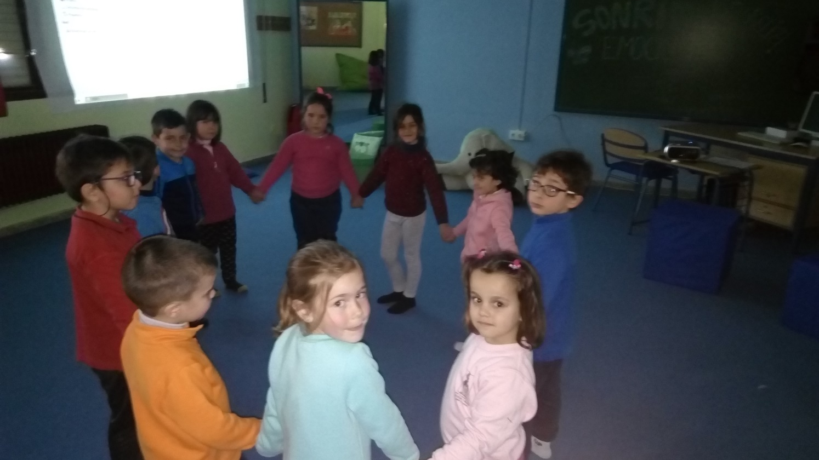

- IDEAS PREVIAS

Sobre la estantería, apenas visible, encontraremos un peluche, preguntaremos si este peluche es suyo, o si saben de quién puede ser.
Miraremos bien y veremos que tiene un cartel con una palabra escrita.
Pediremos a los niños si saben leerla, y la leeremos.

A. Preguntaremos a cada uno: ¿qué es la SINCERIDAD para ti? Define con tus palabras.

B. Hablaremos de la reacción de los demás ( papá, mamá, hermanos, seño, amigos...), cuando no les decimos la verdad y cómo se sienten cuando les engañamos.

C. Cierra los ojos, trata de recordar una ocasión en la que no fueron sinceros contigo

D. Podemos notar en la cara si algún niño/a nos está mintiendo?

E. ¿Recuerdas si alguna vez TÚ no has sido sincero con los demás?

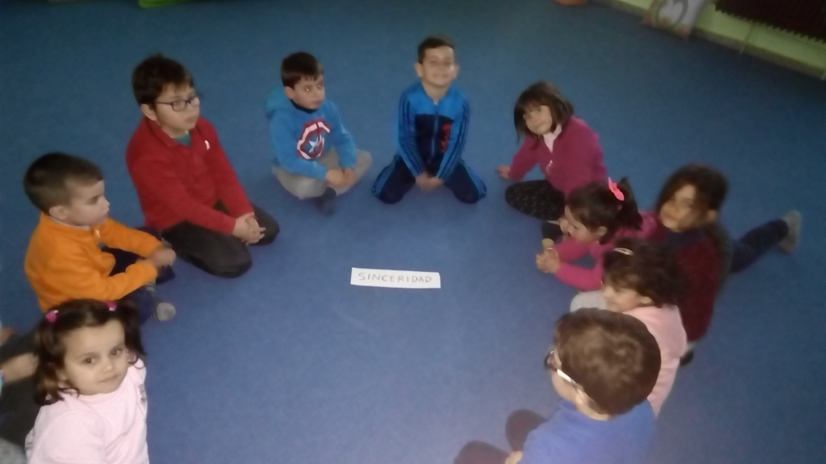

NOTA: si algún alumno o alumna no quiere compartir, no se le forzará a hacerlo. El hecho de que esté ahí, escuchando, también ayudará a los demás a tomar conciencia y a cambiar.

- VIDEO SOBRE LA SINCERIDAD

Ahora vamos a ver un video y luego al final comentaremos lo que ha ocurrido.
Vídeo : 1 - El Pastorcito Mentiroso

Comentaremos en grupo lo que tiene de bueno y positivo decir siempre la verdad
¿Cuando decimos la verdad, cómo nos sentimos?

- CAMINAR

Y ahora, como nos sentimos bien, vamos a hacer un caminar.
Estamos contentos, nos movemos con alegría por todo el espacio, vamos con la cara sonriente pero de pronto se nos han colado unas cuantas moscas en la clase y no nos dejan tranquilos, mientras que bailamos tenemos que ir espantando las dichosas moscas.

MP3 : 2 - The New Orleans Banjo Band

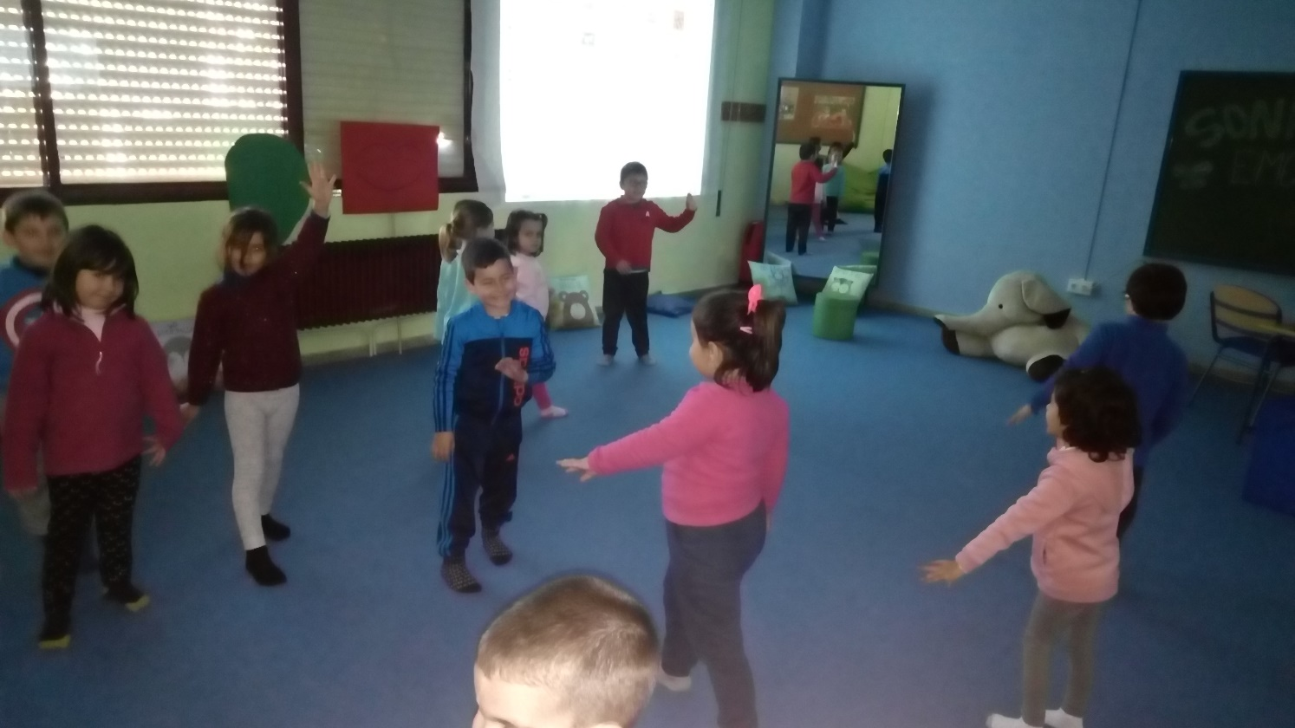

  - DESPEDIDA

Terminamos con un baile de despedida y recordando “que siempre debemos decir la verdad”

MP3 : 3 - AERÓBICA TROPICA ó MP3 : 4 - SIENTE LA PAZ

RECURSOS: - Música
- Cartel con la palabra y peluche
- Vídeo: El Pastorcito Mentiroso
- Ordenador y cañón
- Aula de Emociona - T

